秘密★启用前
2019 年初中毕业生学业（升学）考试
综合理科

考生注意：
- 一律用黑色字迹的笔或 2B 铅笔将答案填涂或书写在答题卡指定位置内。
- 本试卷共 8 页，物理 满分90 分，化学满分 60 分，共 150 分，考试时间 150 分钟。

物理部分

一、选择题（本题6小题，每题 3 分，共 18 分）
1.下列物体重力最接近 1 N 的是
A．一枚大头针 B．两个鸡蛋 C．一头奶牛 D．一张书桌
2．关于声现象，下列说法正确的是
A．声音在 15℃空气中传播速度是340m/s B．在教室周围植树可以从声源处防止噪声产生
C．座机电话间的导线传递的是声波信号 D．区分钢琴和二胡的声音是根据响度来判断的
3. 下列关于光现象及其解释，正确的是
A. 小孔成的像是倒立缩小的虚像 B. 镜花水月的成因是光的直线传播形成的
C. 人佩戴凹透镜能矫正近视眼 D. 漫反射的光线杂乱无章不遵循光的反射定律
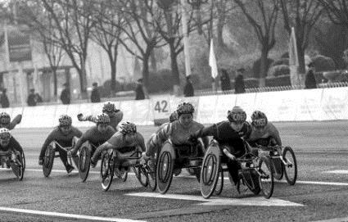
4. 如右图所示，邹丽红在全国第十届残运会暨第七届特奥会上，坐手推轮椅参加田径马拉松比赛女子竞速轮椅项目，夺得亚军。下面说法正确的是
A．比赛中以路边的树木为参照物，选手是静止的
B．轮椅坐垫做的比较宽大是为了减小压强
C．比赛中选手用力推轮椅运动，说明力是使物体运动的原因
D．轮椅轮胎上有较深的花纹是为了减小摩擦
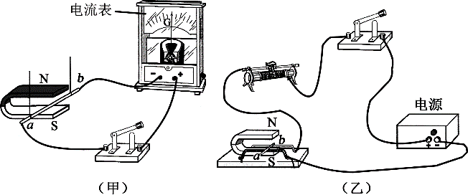
5．关于右图甲、乙所示的实验，下列说法错误的是
A．甲实验可以研究通电导体周围存在磁场
B．甲实验可以研究电磁感应现象
C．乙实验可以研究通电导体在磁场中受力情况
D．乙实验的过程中，电能转化为机械能
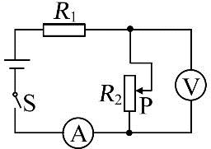
6. 如右图所示的电路，闭合开关，当滑片P 向上移动的过程中，电流表读数和电压表读数的变化情况分别是
A. 变大，变大 B. 变大，变小
C. 变小，变小 D. 变小，变大

二、填空题（本题 6 小题，每空 1 分，共 16 分）
7. 小齐站在距平面镜 1.6 m 处整理衣着，他在镜中的像与他本人的距离是 ▲ m；当他沿着与镜面垂直方向水平移动 1m 后，他在镜中像的大小将 ▲ （选填“变大”“不变”或“变小”）。
8. 小李同学暑假乘坐飞机去北京旅游，客机在飞行时，机翼下方空气流速比机翼上方慢，机翼下方压强比机翼上方 ▲ (选填“大”或“小”)，由此获得向上的升力:小李同学在飞机上用吸管喝饮料时，饮料在 ▲ 的作用下被吸入口中。
9.“珍爱生命，安全用电”是公民日常生活中必备的安全意识，我国家庭电路的电压是 ▲ V；在家庭电路中，为了防止触电，必须把用电器的开关连接在 ▲ 线上:当发现家用电器或电线失火时，必须先 ▲ 电源，然后再救火。
10.小王路过加油站时闻到了汽油的气味，这是汽油分子作 ▲ ，汽油属于 ▲ (选填“可再生”或“不可再生”)能源:将质量为100kg、初温为20℃的水加热到40℃，
水吸收了 ▲ J的热量[С_{水}=4.2×10³J/（kg•℃）]。
11.（1）如图 11-1 所示，铅笔的长度为 ▲ cm。
（2）小刚同学在实验室用天平测某石块的质量，天平平衡时，右盘中砝码和游码在标尺上位置如图11-2 所示，则该石块的质量是 ▲ g，接着测出石块体积为 20cm³，则石块的密度为 ▲ kg/m³。
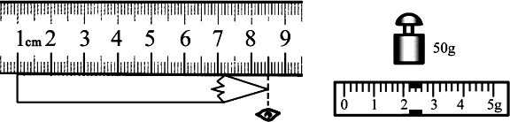

12.某大桥设计车速为 60km/h，图 12-1 为该大桥的实景图，其主通航孔桥采用双塔双索面斜拉桥，可逐步抽象成图 12-2、图 12-3、图 12-4 所示的模型。
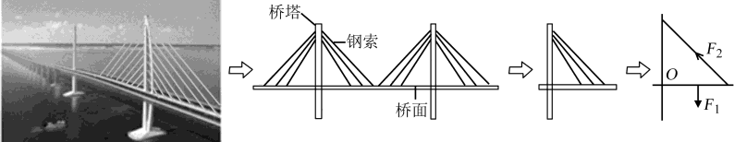
图 12-1 图 12-2 图 12-3 图 12-4
（1）可以看到它用到了 ▲ （选填“杠杆”或“斜面”）知识。为了减小钢索承受的拉力，在需要与可能的前提下，可以适当 ▲ （选填“增加”或“减小”）桥塔的高度。
（2）若某汽车质量为 5×10³kg，在大桥上按设计车速水平匀速直线行驶时受到的阻力为汽车重力的 0.06 倍，则汽车通过该大桥时汽车发动机的功率为 ▲ W。（g 取 10N/kg）

三、简答题（本题 2 小题，每题 4 分，共 8 分）
13. 小敏爸爸驾驶小汽车载着家人外出旅游，小车在一段平直公路上匀速直线行驶，小敏坐在小车的座位上，突然遇到紧急情况，爸爸紧急刹车，小敏身体将向什么方向倾斜？说出理由。
14. 阅读下面材料，参照所给示例，从材料中找出两处与物理现象或物品的描述，并分别说明所涉及的物理知识或规律（物理知识或规律不能与示例重复）。
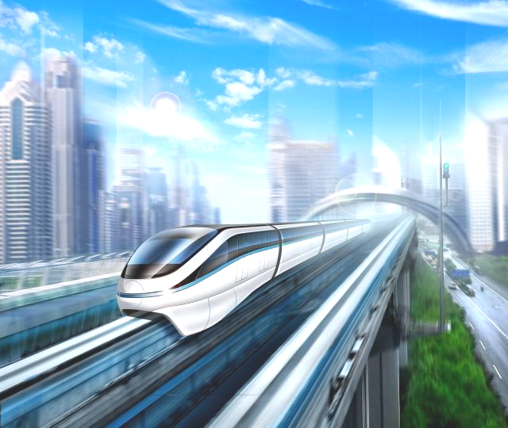
2019年春晚深圳分会场上主持人从云轨中走出来拜年的场景令人印象深刻。云轨(如右图)搭载了永磁轮边直驱电机，电机轴直接驱动行走轮;采用轻型铝制车身，轻量化效果显著，每天清晨，它可以在完成牵引、制动、车门、照明等多项检测之后，自上线，随后自动送行，自动“回家”及自动“休眠”。在市电中断的情况下，可自动切成车载动力电池供电，并在无人驾驶模式下，驱动车辆安全运行至车站，它还具有人脸识别功能，通过摄像镜头来捕捉人脸信息，让乘客快速通过。每节车厢设有高速WIFI(无线)服务，可在线分享照片、视频等。
【示例】通过摄像头来捕捉人脸信息的物理现象，反映了凸透镜成像的物理知识或规律。

四、作图题（本题 3 小题，每题3 分，共 9 分）
15. 如图15所示，用弹簧测力计悬挂着物体静止在水中，请画出此时物体所受浮力的示意图。
16. 如图 16 所示，凸透镜主光轴与水面重合，即：上半部分在空气中，下半部分在水中， 请作出通过凸透镜的入射光线，以及折射入水后的光线（方向大致符合物理规律即可）。
17. 将图 17 中的电磁铁连入你设计的电路中（在方框内添加电源和滑动变阻器），使得小磁针静止时如图 17所示，且向右移动滑动变阻器滑片时，电磁铁的磁性变弱。
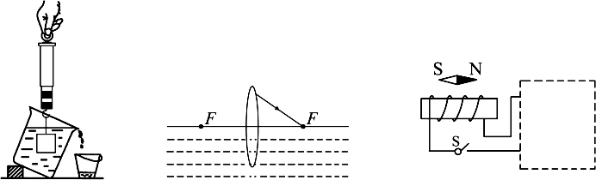
图 15 图16 图 17
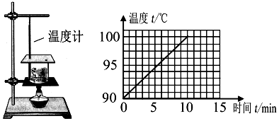
图18-1 图18-2

五、实验题（本题2小题，共18 分）
18. （8分）小明用如图 18-1 所示的实验装置探究水沸腾的特点。
（1）请指出图18-1 中的操作错误： ▲ ；
（2）右图 18-2 是根据实验数据画出的水温度随时间变化的
图线。由图可知，水沸腾时的特点是： 水继续吸热，温度 ▲ 。
（3）为了说明水在沸腾过程中是否需要吸热，应 ▲ ，观察水是否继续沸腾。
（4）小明再次实验时为节省了加热时间，减少了水的质量，请在图18-2中画出大致能体现这项措施的图线。
19.（10分）小雷想知道小灯泡的亮暗程度与什么因素有关。于是找来额定电流均小于0.6 A，额定电压是2.5V的灯L₁和额定电压是3.8V的灯L₂，先后接在电源电压恒为6V的电路中，按照如图19-1 所示的电路进行探究。
(1)请你用笔画线代替导线，根据图19-1所示电路图，将图19-2所示实物图连接完整。
(2)若小雷连接电路后闭合开关，灯L₁几乎不发光，移动滑片P也不能改变灯的亮度。原因是他把滑动变阻器的 ▲ 。(选填“AB”或“CD”)接线柱接入了电路。
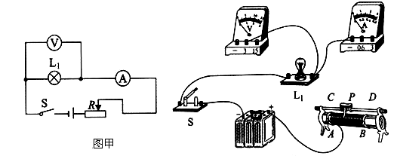
图19-1 图19-2

(3)小雷排除故障后，按图19-1 所示的电路继续进行实验。闭合开关，移动滑片P，使灯L₁发光，测出灯L₁的相关物理量，记录和计算结果如下表：
次数 | 电压／V | 电流/A | 实际功率／W | 电阻/Ω
1 | 1.6 | O.20 | O.32 | 8.00
2 | 2.0 | O.22 | O.44 | 9.09
3 | 2.5 | O.24 | O.60 | 1O.42
小雷注意到灯L₁的亮度变化是：第二次比第一次亮，第三次比第二次更亮。结合表中数据得出的结论是小灯泡越亮，它的实际功率越 ▲ 。（选填“大”或“小”）
(4)用L₂替换L₁重复上面的实验时，需要改变 ▲ 表的量程，发现灯L₂的亮度变化规律与灯L₁相似。
(5)有同学认为“用上表中灯L₁的3次电阻的平均值代表它的电阻更准确。”这种说法错误的原因是其忽略了 ▲ 的影响。

六、计算题（本题 3 小题，第 20 题 6 分，第21题 8 分，第 22 题 7 分，共 21 分）
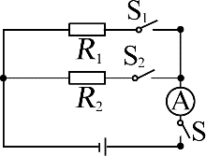
20. 如右图所示的电路，电源电压保持不变，R1＝30Ω，R2＝10Ω。
当闭合开关 S1、S，断开 S2 时，电流表的示数为 0.4A。
（1）求电源电压；
（2）当闭合开关 S2、S，断开 S1 时，求电流表的示数；
（3）当闭合开关 S₁、S2、S 时，通电 100s，求整个电路消耗的电能。

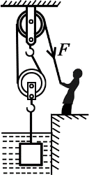
21. 右图是某科技小组设计的在岸边打捞水中金属块的装置示意图，每个滑轮重为 100N， 均匀实心金属块的密度为 8×10 ³kg/m³，金属块的质量为 80kg。绳重和
摩擦、滑轮与轴及杠杆支点处的摩擦、水对金属块的阻力均忽略不计，
金属块一直匀速上升。（水的密度ρ_{水}=1.0×10 ³kg/m³，g 取 10N/kg）
（1）在金属块还未露出水面时，求此时金属块所受到的浮力；
（2）在金属块未露出水面时，求人的拉力 F；
（3）金属块在水中匀速上升 2m，且金属块未露出水面时，求人的拉力所做的功。

22. 某同学设计了一个利用如图22-1 所示的电路来测量海水的深度，其中 R₁=2Ω 是一个定值电阻， R₂ 是一个压敏电阻，它的阻值随所受液体压力 F 的变化关系如图 22-2 所示，电源电压保持 6V 不变，将此压敏电阻用绝缘薄膜包好后放在一个硬质凹形绝缘盒中，放入海水中保持受力面水平，且只有一个面积为 0.02m² 的面承受海水压力。（设海水的密度 ρ_{海水}=1.0×10 ³kg/m³，g 取 10N/kg）
（1）当电流表示数为 0.2A 时，求压敏电阻 R₂ 的阻值；
（2）如图 22-2 所示，当压敏电阻 R₂ 的阻值为 20Ω 时，求此时压敏电阻 R₂ 所在深度处的海水压强；
（2）若电流的最大测量值为 0.6A，则使用此方法能测出海水的最大深度是多少？
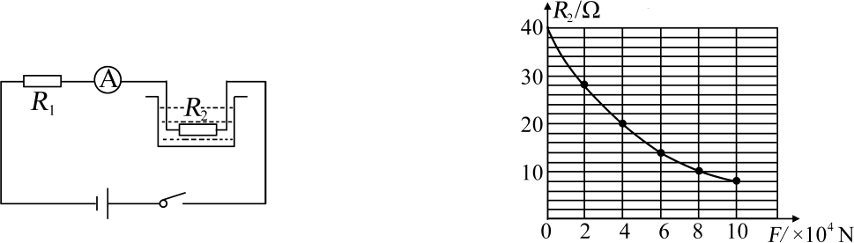
图 22-1 图 22-2

2019年贵州省黔东南州/黔南州/黔西南州中考物理试题答案
一、选择题：
- B； 2.A； 3.C； 4.B； 5.A； 6. D.
二、填空题:
7、 3.2；不变.
8、大；大气压.
9、220；火线；切断（断开）.
10、无规则运动；不可再生；8.4×10^{6.}
11、8.50；52.2；2.6×10³.
12、杆杆；增加；10⁵.
三、简答题:
13、小敏向前倾. 因紧急刹车时，小敏上身由于惯性要继续向前运动，而下身由于受阻力要停止运动，故小敏向前倾。
14、①采用轻型铝制车身使其轻量化，利用了密度的物理知识，由m=ρv可知，不同物质制成同体积的物体，密度越小，其质量也越小；
②在市电中断，车载电池供电并将车辆运行到车站，反应了能量的转化规律，把化学能转化为电能，再转化为机械能；
③车辆有高速的WIFL服务，利用了电磁波（无线电）传播信号的物理现象。
- 作图题：
- 提示：作图时注意浮力方向竖直向上.
- 提示：平行于主光轴的光线经透镜折射后进入水中时，向法线偏折（折射角小于入射角）.
- 提示：先根据小磁针的指向标出电磁铁的N、S极，再根据安培定则判定电磁铁线圈中的电流方向，就可标出电源的正、负极；要使变阻器的滑片向右移动时，电磁铁的磁性变弱，电路中的电流要变小，因而电阻要变大。
- 实验题:
- ⑴温度计碰到容器的底和壁；
⑵不变；
⑶停止加热
⑷提示：减小水的质量，加热时间缩短，相同时间内温度升得高 ，故后来的图像应在原图线的上面。
19、⑴略；⑵AB；⑶大；⑷电压表；（5）温度.
- 计算题：
20、（1）当只闭合S_{1、}S时，只有R₁接入电路.
电源电压：U=IR₁=0.4A×30Ω=12V
- 当只闭合S_{1、}S_{2、}S时，R_{1、}R₂并联接入电路.
电路中的电流：I₁=U/R₂=12V/10Ω=1.2A
- 当闭合S_{2、}S时，只有R₂接入电路.
电路中的电流：I₂=I+I₁=0.4A+1.2A=1.6A
整个电路消耗的电能:W=UI₂t=12V×1.6A×100s=1.92×10³J
21、（1）金属块的体积V=m/ρ=80kg/（8×10³kg/m³）=10⁻²m³，V_{排=}V_{物=}10⁻²m³
F_{浮}=ρ_{水}gV_{排}=1×10³kg/m³×10N/kg×10⁻²m³=100N
（2）金属块的重力：G=mg=80kg×10N/kg=800N
金属块对动滑轮的拉力：F₁=G- F_{浮}=800N-100N=700N
人的拉力:F=1/2（F₁+G_{动}）=1/2（700N+100N）=400N
（3）拉力移动的距离：S=2h=2×2m=4m
人拉力做的功：W=FS=400N×4m=1600J.
22、（1）电阻R₁两端的电压：U₁=IR₁=0.2A×2Ω=0.4V
电阻R₂的两端的电压：U₂=U-U₁=6V-0.4V=5.6V
电阻R₂的阻值：R₂=U₂/I=5.6V/0.2A=28Ω
（2）由图22-2可知，当R₂=28Ω时，压力F=4×10⁴N
R₂所在深度处的压强P=F/S=4×10⁴N/0.02m²=2×10⁶P_{a}
（3）电路中的电流为I₁=0.6A时，电路的总电阻：R=U/I₁=6V/0.6A=10Ω
压敏电阻R₂的阻值：R₂=R-R₁=10Ω-2Ω=8Ω
由图由图22-2可知，当R₂=8Ω时，压力F₁=10×10⁴N
此时R₂所在深度处的压强:P₁=F/S=10×10⁴N/0.02m²=5×10⁶P_{a}
P₁=ρ_{水}gh可得，海水的最大深度为：
h=P₁/ρ_{水}g=5×10⁶P_{a}/（1×10³kg/m³×10N/kg）=500m.

